# Distributions

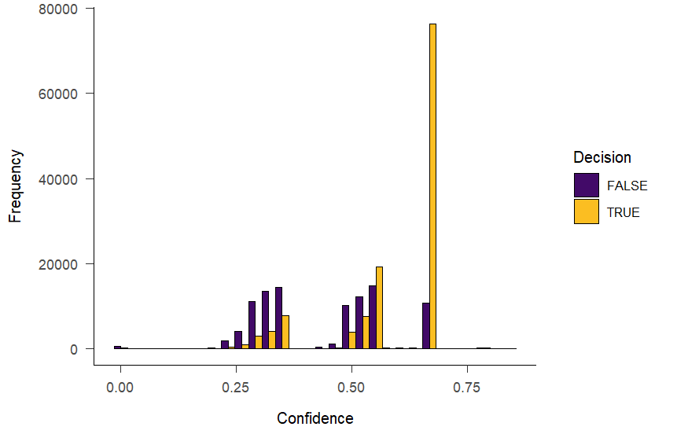

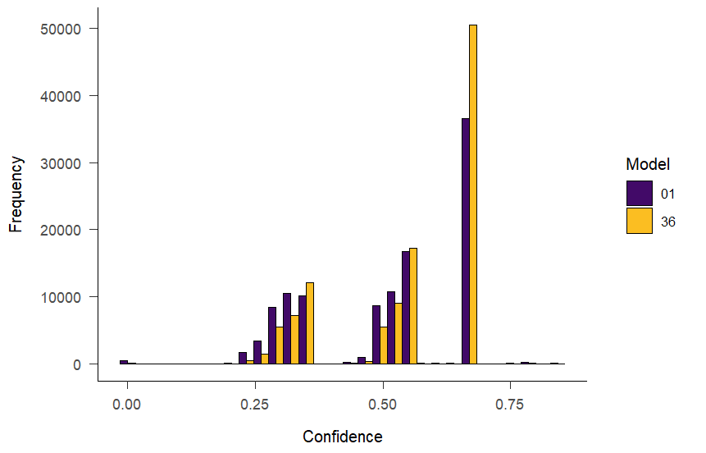

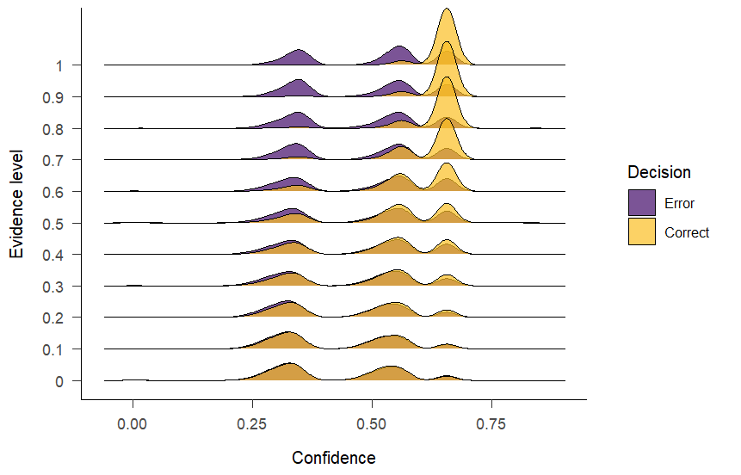

# Evidence levels

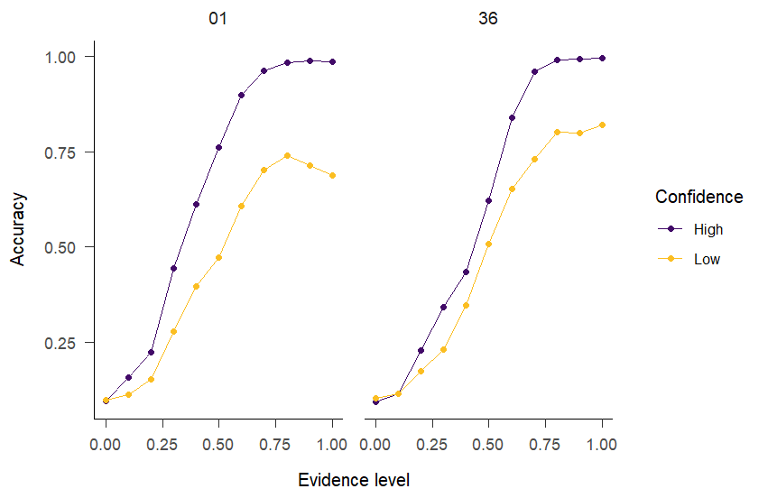

# Confidence plots



